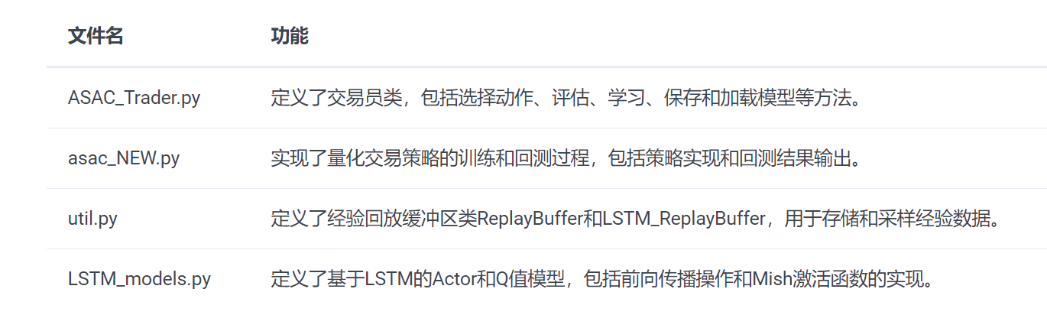

将**LSTM_models.py**中，LSTM_SACActor 、LSTM_Q_Net 两个class的编码器换为transformer

从LSTM改为Transformer编码器时，主要的改变在于输入数据的维度和处理方式。

Transformer不涉及时间步的处理，不再需要time_steps参数。

原LSTM代码中：**asac_NEW.py**(交易策略和回测过程)和**ASAC_Trade.py**(交易员类)都涉及time_steps参数，使用原始数据训练时，出现load model error错误。猜测可能是数据输入的问题。